**React三大属性----props属性**

**工厂函数组件**

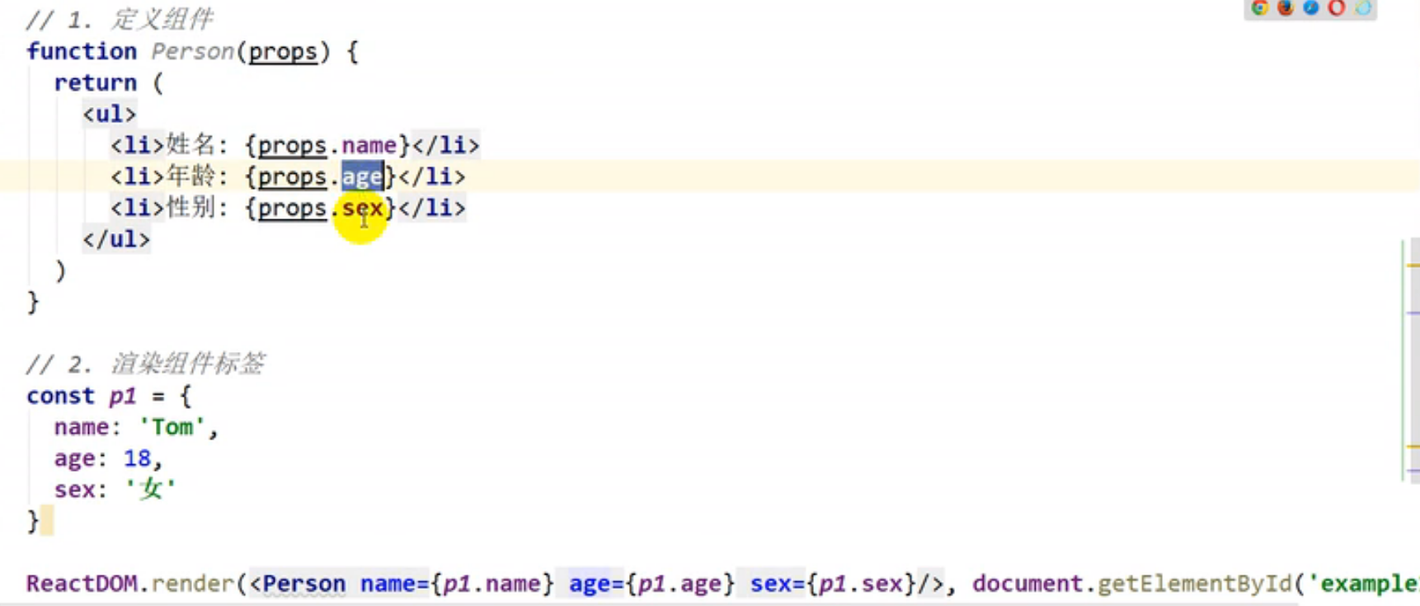

指定属性默认值

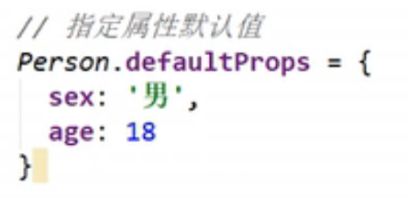

指定属性的类型和必要性

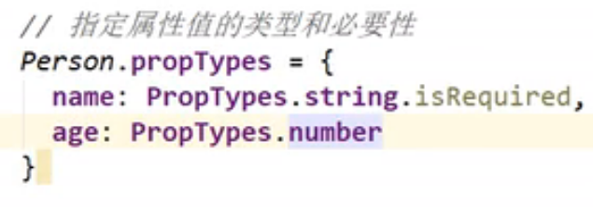

另一种写法

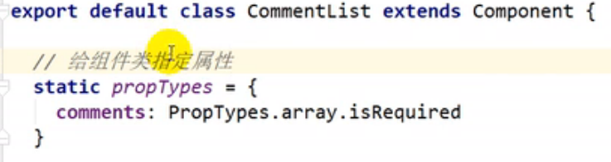

脚手架安装 prop-types



引入



简化



**ES6组件**

